Паспорт проекта для младшей смешанной группы
«Что такое Новый год? (Елочка-красавица)»
Актуальность.
В младшем дошкольном возрасте ребенок начинает познавать и открывать для себя все многообразие окружающего его мира, он только учится замечать красоту природы и видеть, насколько разнообразны и многочисленны ее обитатели. Именно в этом возрасте ребенок начинает знакомиться с растительным миром, у него формируются первые представления о деревьях, и, несомненно, одним из самых ярких представителей является ёлка. Ёлочка для ребенка не просто дерево, но еще и главный атрибут новогоднего праздника.
Важное место в данном проекте занимает изучение и сохранение традиций празднования Нового года, что помогает удовлетворить познавательный интерес детей к этому празднику.
В рамках проекта дети получат знания о том, что такое Новый год, как его празднуют, а также познакомятся с новогодними атрибутами и персонажами: Новогодней елочкой, подарками, Снегурочкой и Дедом Морозом.
Цель проекта: Приобщение детей к народной культуре посредством календарно-обрядовых праздников. Обогащение социального опыта ребенка через различные виды творческой деятельности.
Задачи:
• Формировать целостную картину мира у детей младшего дошкольного возраста.
• Создавать необходимые условия развивающей среды и доброжелательную атмосферу для всестороннего развития ребенка.
• Расширить знания родителей о традиции новогодней елки и важности знакомства с ней детей.
• Укрепить связи дошкольного учреждения с семьей.
• Побуждать родителей к совместной творческой деятельности с детьми.
• Создать позитивный настрой в преддверии новогоднего праздника.
Продолжительность: краткосрочный (2 недели)
Вид проекта: творческий.
Участники проекта:
воспитатели, дети, родители.
По окончанию работы предполагается получить следующий результат:
• В процессе бесед, чтении стихов расширить знания и представления детей о празднике Новый год, украшении новогодней ели, об обычаях встречи новогоднего праздника, его атрибутики, персонажах.
• Раскрыть творческие способности детей через разнообразные виды деятельности.
• Отлично проведенный праздник.
• Родители активно вовлечены в совместную с детьми познавательно-творческую деятельность, укреплены семейные связи.
Этапы проекта:
Первый этап - подготовительный
• Ввод детей в проблемную ситуацию.
• Составление тематического планирования мероприятий.
• Создание комфортной предметно-развивающей среды.
• Подбор наглядного материала, литературы, пособий, дидактических игр.
Второй этап – основной
- использование разработанных мероприятий в работе с детьми;
- организация работы с родителями.
Третий этап – заключительный
Выставка самиздатовских книжек
Новогодний утренник «Елочка-красавица»
Содержание проекта
Работа с детьми
1. Беседы с детьми о предстоящем празднике.
2. Чтение с детьми литературы о празднике Новый год.
3. Коллективная творческая деятельность «Елочка для группы»
а) продуктивная деятельность «Ёлочка – зелёная иголочка» (создание отпечатков ладошек);
б) продуктивная деятельность «Новогодние игрушки» (лепка игрушек из соленого теста);
в) продуктивная деятельность «Разноцветные игрушки» (раскрашивание игрушек из теста).
4. Разучивание песни «Елочка» муз. Н. Бахутовой, сл. М. Александровой.
5. Продуктивная деятельность «Зеленая красавица» (аппликация на конусе)
6. Разучивание стихотворения про ёлку «Наша елка высока…»
7. Продуктивная деятельность «Украсим елочку» (рисование игрушек)
8. Разучивание песни «Дед Мороз» муз. А. Филиппенко, сл. Т. Волгиной.
9. Разучивание танца «Зимняя пляска» муз. М. Старокадомского, сл. О. Высотской.
10. Разучивание танца «Заводные игрушки»

Работа с родителями
1. Изготовление книжек-малышек «Все про елочку».
2. Разучивание с детьми стихов к утреннику.
3. Помощь в украшении групповой комнаты.

Фото с проекта «Что такое Новый год? (Елочка-красавица)»

Продуктивная деятельность «Ёлочка – зелёная иголочка»
(создание отпечатков ладошек)

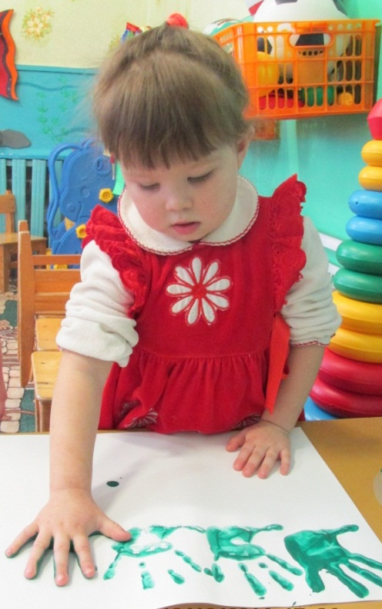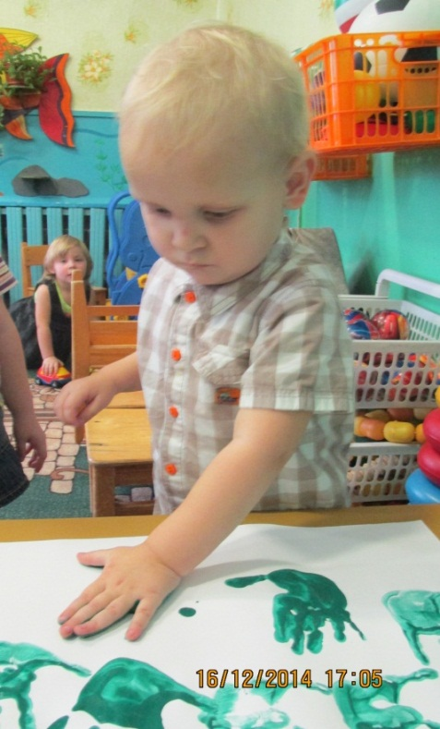

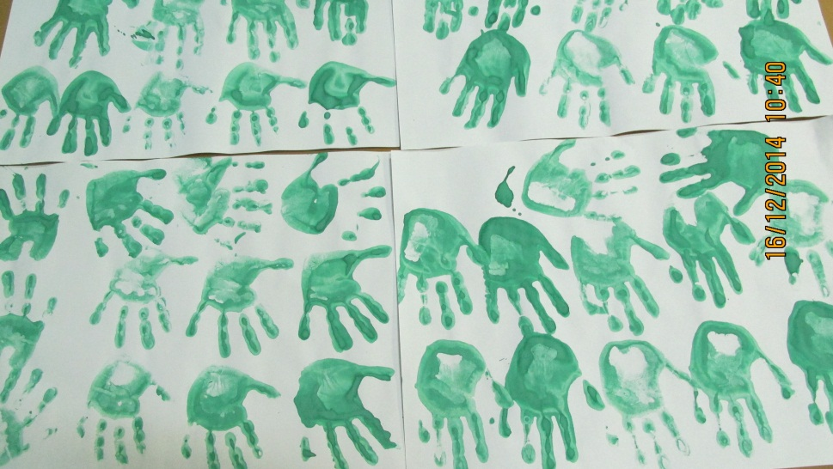

Продуктивная деятельность «Новогодние игрушки»
(лепка игрушек из соленого теста)

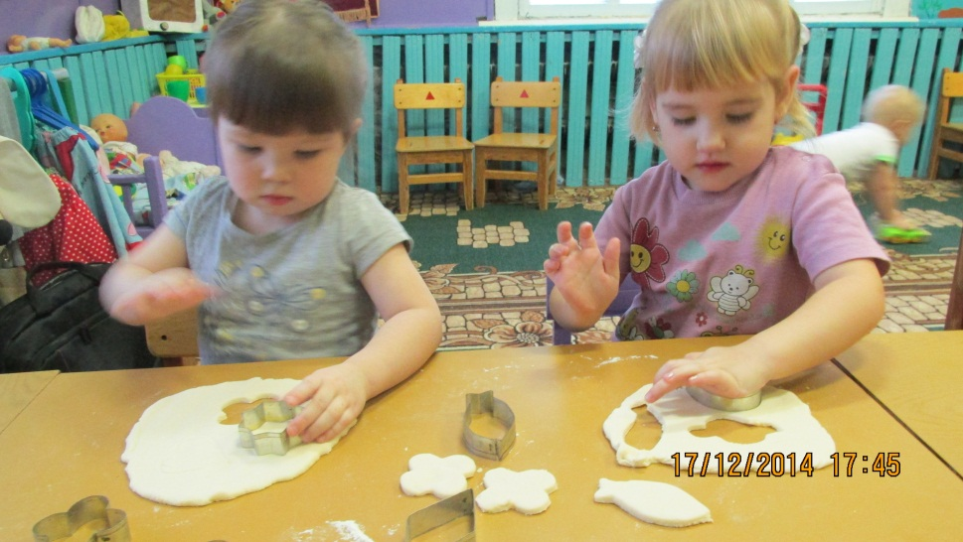

Продуктивная деятельность «Разноцветные игрушки»
(раскрашивание игрушек из теста).

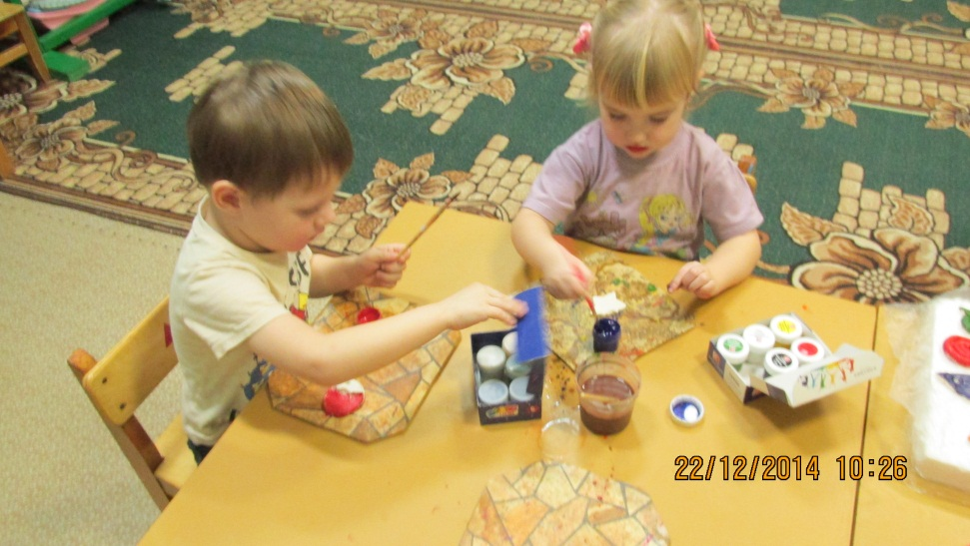

Оформление елочки в групповой комнате
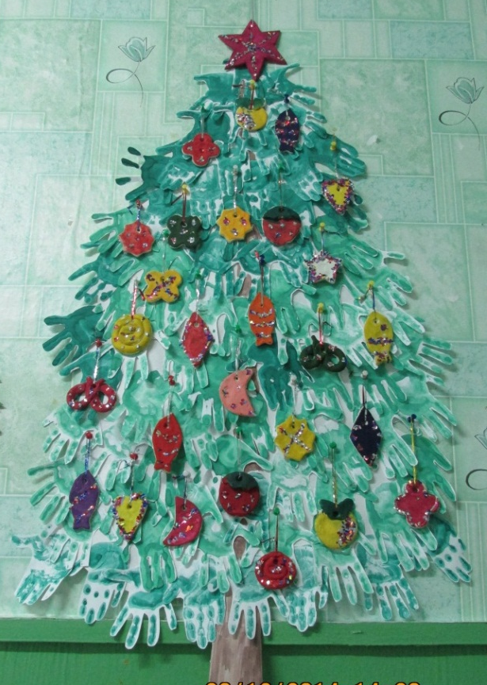
Продуктивная деятельность «Зеленая красавица» (аппликация на конусе)

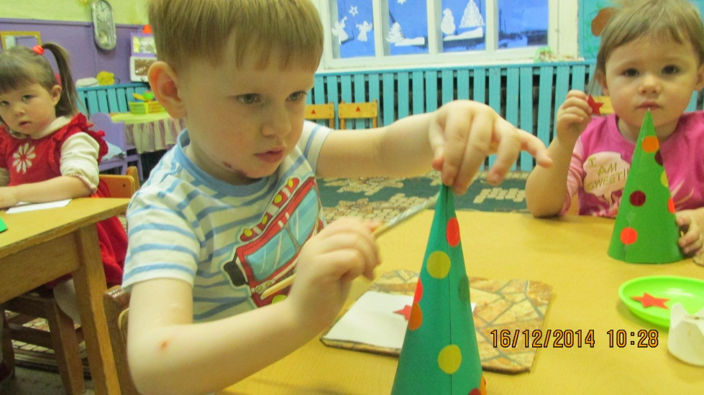
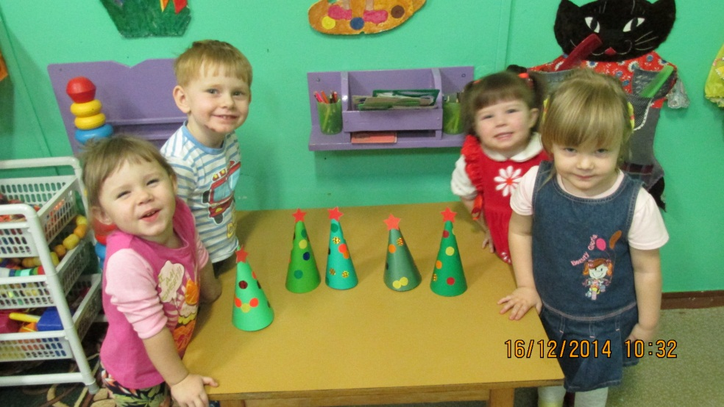

Продуктивная деятельность «Украсим елочку» (рисование игрушек)
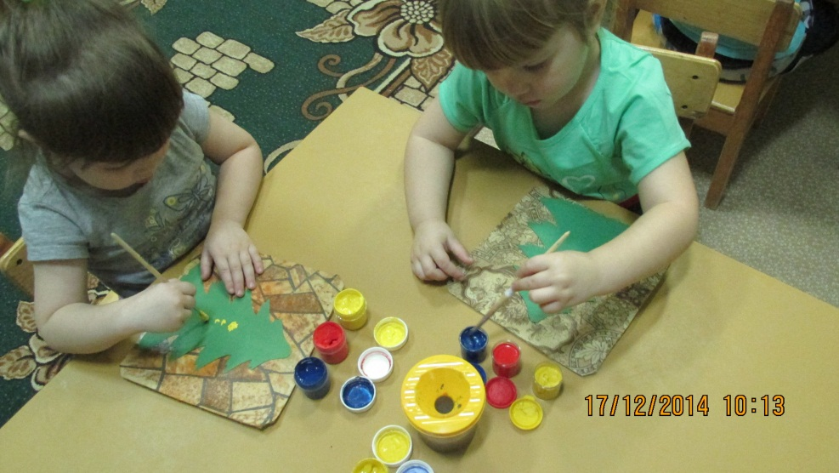
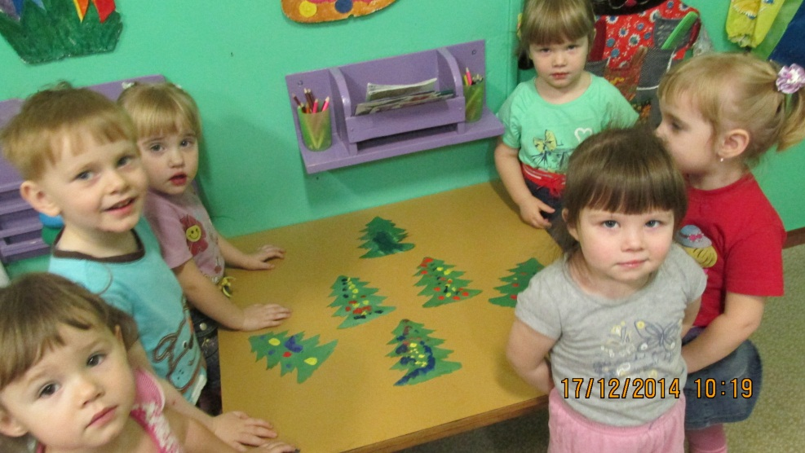

Выставка книжек-малышек «Все про елочку»

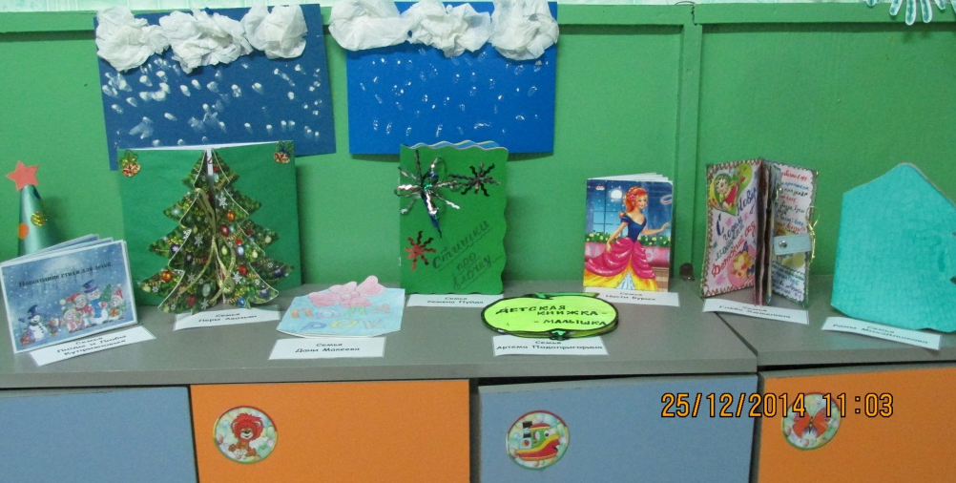
Праздник «Елочка-красавица»
